Игра – путешествие
«В гости к доктору Айболиту»
для детей младшего дошкольного возраста
(целебные травы)
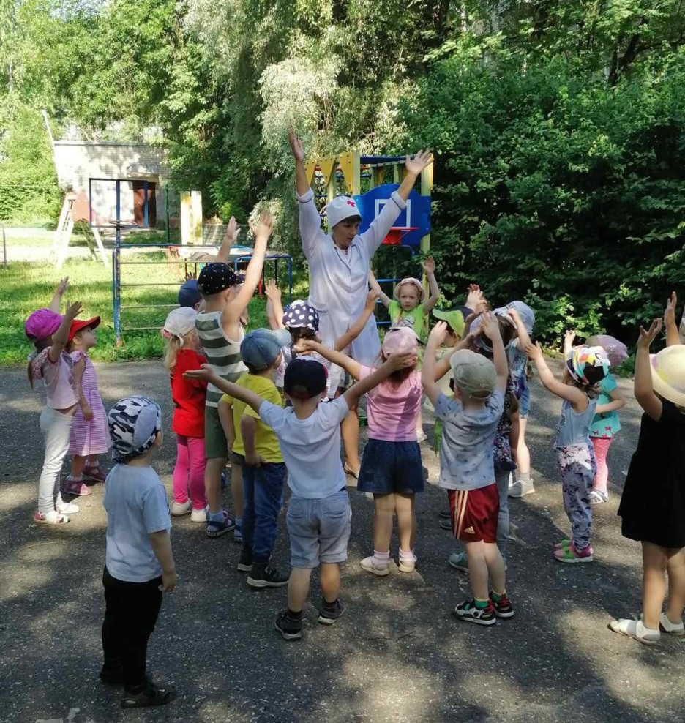
Подготовила и провела:
воспитатель Моржухина Н.И.

Ярославль, 2021
Задачи:
- формировать представления детей о лекарственных растениях родного края.
- развивать умение определять по виду лекарственные растения и называть какую пользу они приносят человеку; как их надо собирать, сушить и хранить.
- воспитывать желание беречь и охранять природу.

Ход развлечения

Воспитатель: Ребята, отгадайте мою загадку.
Лечит он мышей и крыс,
Крокодилов, зайцев, лис,
Перевязывает ранки
Африканской обезьянке.
И любой нам подтвердит:
Это — доктор?(Айболит)
В гости к детям приходит Доктор Айболит.
Айболит: Здравствуйте, ребята!
Здравствуйте, дети!
Дети здороваются с Айболитом.
Айболит: Ребята, а как вы себя чувствуете? Не болеете? А когда вы болеете, чем вас лечит мама? Ответы детей. Ребята, знаете ли вы, что лечиться можно растениями? Ответы детей.

Айболит: Лечение травами известно с давних времен. Еще древние люди заметили, что растения, которыми они питаются, еще и лечат. Травы, которые лечат, называют лекарственные растения. Наш край богат лекарственными растениями. Вы знаете какие лекарственные растения растут в нашем краю? Ответы детей.

Айболит: Я хочу познакомить вас лекарственными растениями, которые растут у нас и приглашаю вас на цветочную полянку.
На полянке разложены полевые цветы, в том числе и лекарственные растения.

Айболит: На полянке много цветов. Ребята, вы знаете, как они называются? Ответы детей. Рассаживайтесь на полянке и мы с вами поиграем в игру «Отгадай загадку, найди отгадку». Я буду загадывать загадку о растении, а вы найдете отгадку. После того, как вы найдете отгадку, я расскажу, чем полезно это растение, как его собирают, как хранят.

Игра «Отгадай загадку, найди отгадку».
Айболит:
1. Желтые глазки в белых ресничках,
Людям на радость, пчёлкам и птичкам.
Землю собою они украшают,
На лепестках их порою гадают
Бабочки любят их, любят букашки
Эти цветочки зовутся (Ромашки)

Дети рассматривают ромашку.
Айболит: Какой формы лепестки, листья ромашки? Какими целебными свойствами обладает ромашка? Ответы детей

Айболит: Из ромашки готовят настои для полоскания горла и зубов, промывают раны. Чай из ромашки с медом вызывает спокойный сон. А как собирают ромашку? Ответы детей. Собирают ромашку летом в период цветения. Собирают ромашку, отрывая только цветы. Затем цветки сушат и упаковывают в полотняный или бумажный мешочек. Мешочек хранят в сухом прохладном месте.
Айболит: Еще одна загадка
2. Растение это узнать очень просто
Широкие листья, сам малого роста.
В лечении ран он отличный помощник.
Растёт на дороге, зовут (Подорожник)
Ребята рассматривают подорожник

Айболит: Ребята, почему растение называют подорожник? Ответы детей. Какой формы листья, цветы подорожника? Какими целебными свойствами обладает подорожник? Ответы детей. Свежий лист подорожника заживляет ранки. Если разбил коленку, сорви подорожник, вытри его от пыли, поцарапай поверхность, чтобы выделился сок и приложи к коленке. Сухую смесь листьев, семян применяют при заболеваниях кишечника, желудка, при заболеваниях горла. А как собирают и хранят подорожник? Ответы детей. Подорожник собирают во время цветения, срезая только листья. Затем листья сушат, перетирают и упаковывают в мешочки. Когда созревают семена, их тоже собирают, перемалывают и упаковывают в мешочки.
Айболит:
3. Весной я солнечный цветок
Горит в траве мой огонек,
А летом шарик я пушистый
Лишь только дунет ветерок-
пускаю вдаль парашютистов,
Оставив голый стебелек…
(Одуванчик)
Дети рассматривают одуванчик

Айболит: Какой формы листья, цветы одуванчика? Какими целебными свойствами обладает одуванчик? Ответы детей. Из свежих листьев одуванчика вместе с зеленью петрушки, укропа, оливкового масла, готовят витаминный салат. Также помогает одуванчик для улучшения памяти, при лечении бессонницы, для лечения горла. Какие части подорожника используют для лечения? Ответы детей. Для лечения используют все части цветка и корни, и соцветия и листья. Собирают растение в период цветения. Отдельно сушат листья, цветки и корни. После сушки перетирают и упаковывают также по отдельности в мешочки.
Айболит:
4. На лугах, полях растёт
Цветом розовым цветёт,
Заварить им можно чай.
Ты мне быстро отвечай!
Что за травка? (Иван – чай)
Дети рассматривают Иван- чай

Айболит: Какой формы листья, цветы Иван - чая? Какими целебными свойствами обладает Иван - чай? Ответы детей. Иван – чай, его еще называют кипрей, очень полезное лекарственное растение.
В нем много витамина С, его применяют при заболеваниях желудка, кишечника, при заболеваниях горла, как успокоительный и витаминный чай.
Собирают Иван – чай в период цветения, когда соцветие распускается до половины. Срезают все растение ближе к корню. Его высушивают, перемалывают и упаковывают в мешочки. Когда на месте цветочков созревают плоды, растение собирать уже нельзя.
Вот какие чудеса могут делать лекарственные травы.

Имитационная игра «Как двигаются растения, если дует ветерок?»
Дети под музыку повторяют движения за воспитателем

Неожиданно появляется Баба-Яга
Баба-Яга: Ну уж о чудесах буду рассказывать я!
Доктор Айболит (удивленно): Баба-Яга!
Баба-Яга: Ну, уж не такая я Баба-Яга, а сейчас я совсем не Баба-Яга!
Доктор Айболит: А кто же ты?
Баба-Яга: Ведунья и знахарка лесных трав, я тоже умею колдовать травами. Хотите проверить? Ответы детей
Баба-Яга: Тогда смотрите! Берет тысячелистник
Каждый лист разбит на дольки.
Подсчитайте, долек сколько?
8,10,20,30.
Тут легко со счета сбиться!
У кого желанье есть
Снова дольки перечесть?
Доктор Айболит: Действительно, лекарства из тысячелистника помогают при различных заболеваниях желудка. Молодец, Баба-Яга! Ты действительно понимаешь в лекарственных травах!
Айболит: Ребята, в нашем крае растет очень много лекарственных растений, сегодня мы познакомились с некоторыми из них. Я всегда собираю лекарственные растения, сушу их и храню их в своей «Зеленой аптеке», куда обращаются и люди и больные животные.
Баба-Яга: А я прошу вас помочь мне изготовить бумажные мешочки и наклеить изображение лекарственных растений, с которыми вас познакомил Айболит сегодня.
Дети изготавливают пакетики, наклеивают на них изображение лекарственных растений.

Айболит: Спасибо, за помощь.
Воспитатель: Спасибо доктор Айболит и Баба-Яга за интересный рассказ. Ждем Вас в гости еще раз.
Айболит: До свидания!
Баба-Яга: До свидания!

